中間報告

学会運営WG

業務効率化へ向けた取り組みの現状把握と施策提案

1 学会運営WGの活動の背景と目的 2

2 仕事量と充実感のアンケート 2

3 工事書類削減に係る中部地方整備局へのヒアリング 13

4 考察と政策提案 14

5 引用文献 15

# **学会運営WGの活動の背景と目的**

　現在、大手広告会社の新入社員が過労自殺した問題 [1]等の事件を受け、日本国内では長時間労働について国民的関心が高まっている [2]。特に他の産業と比較しても建設業は労働時間が長くなっており [3]、国土交通省からも、「土木工事における受発注者の業務効率化実施方針」（平成22年9月29日 通達）が示されており、建設業界においても長時間労働を是正するため業務効率化を推進する機運が高まっていると考えられる。

　しかし、実際に建設業界の若手技術者が現在の業務に対しどのように感じていて、どのような業務に改善を望んでいるかは明らかになっておらず、結果として、いかなる施策を進めれば、建設業界の業務効率化に資することができるのかは明らかになっていない。

　そこで、建設業界、その中でも土木業界の若手技術者が現在の業務量に対しどのように感じていて、どのような業務に削減・効率化を望んでいるか現状を把握するため、アンケート調査を実施することとした。

# **仕事量と充実感のアンケート**

　土木業界の若手技術者が現在の仕事(業務)に対しどのように感じていて、どのような業務に改善を望んでいるかを明らかにするため、アンケートを実施した。なお、アンケートの概要は以下の通りである。

【アンケートの概要】

実施期間：2016年9月～10月

調査対象：土木業界従事者

　備考：回答は匿名とし、報酬も無しとした。

　有効回答数：133/200(66.5%)

　(実際のアンケート用紙は巻末資料として掲載)

【アンケート結果①回答者の属性分析】

　ここでは、母集団（土木業界従事者）に対する本アンケートの回答者の属性の偏りを把握する。そのために、土木学会の個人会員ならびに学生会員（平成28年10月時点で38,141人。以下単に会員と呼ぶ）が母集団特性をあらわすものとみなし、回答者の属性を土木学会の会員の属性と比較する。

まず、回答者の所属を図 1に示す。図 1左右の円グラフを比較すると、本アンケートの回答者の所属は、土木学会の会員の構成比率と比較すると建設業(本アンケート内ではゼネコンを始めとした建設会社の総称として建設業とした。)が少なくなっており、コンサルが多くなっていることが読み取れる。

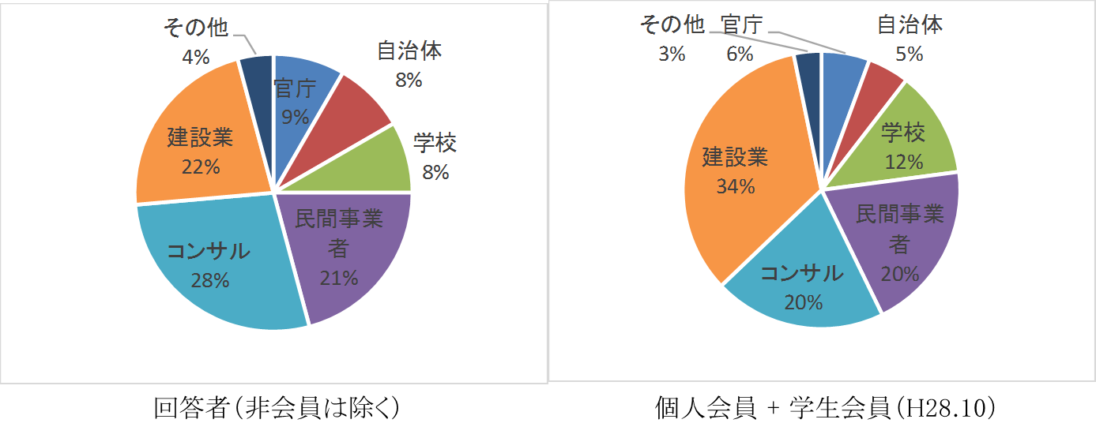

図 1　アンケート回答者の所属構成

　つぎに、本アンケートの回答者の年齢分布を図 2に示す。図 2左側の円グラフは本アンケートでの回答者を示しており、右側の円グラフは、土木学会全体の年齢分布を示している。図 2の円グラフを比較すると、本アンケートの年齢構成は土木学会の年齢分布と比較して若手の割合が多くなっている。

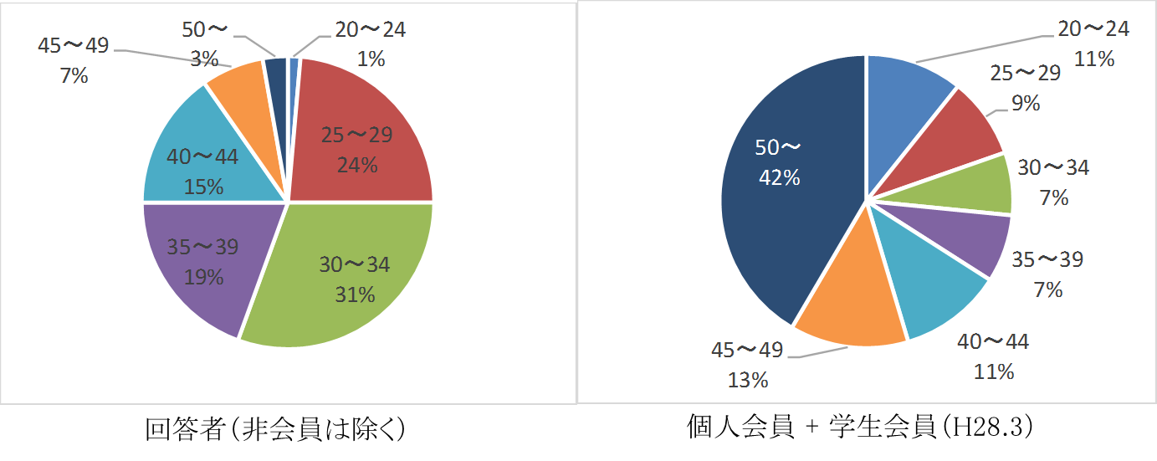

図 2　アンケートの回答者の年齢分布

本アンケートの性別構成割合を図 3に示す。図 3左側の円グラフは本アンケートでの回答者を示しており、右側の円グラフは、土木学会全体の性別構成割合を示している。図 3の円グラフを比較すると、本アンケートにおいては女性の割合が、土木学会全体での構成割合に比較して多くなっていることが分かる。

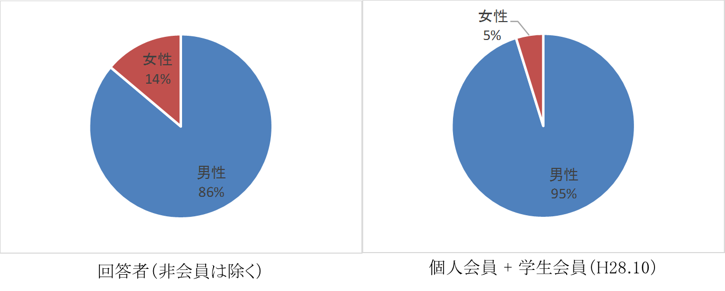

図 3　回答者の性別構成

【アンケート結果①仕事に対する感じ方】

仕事量に対する感じ方についての集計結果を図 4に示す。図 4によれば、仕事量に対しては、「非常に多い」、「まあまま多い」、との回答が「少ない」、「とても少ない」に比べて多くなっていることが読み取れる。

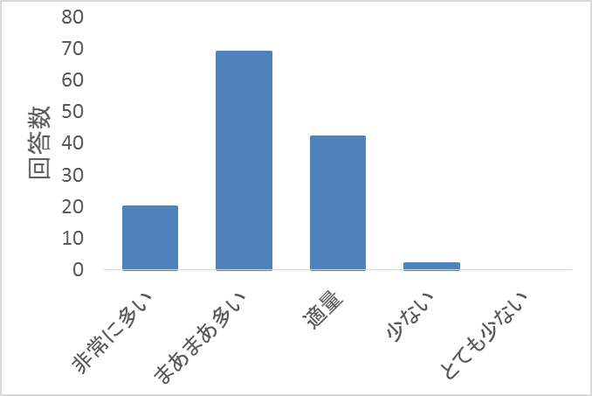

図 4　仕事量に対する感じ方

また、業種ごとに集計した結果を図 5に示す。図 5によれば、どの業種を見ても、仕事量について「少ない」、「とても少ない」との回答が少ないことから、土木業界全体を見てみても、全体的に仕事量が多くなっていることが読み取れる。年代別仕事量に対する感じ方についての集計結果を図 6に示す。図 6によれば、20代後半から30代後半までの世代で仕事量が多いと感じていることが読み取れる。

以上のように、土木業界の幅広い業種において20代後半から30代後半までの若手世代が、仕事量が多いと感じている傾向が本アンケートから明らかになった。



図 5　仕事量に対する感じ方(業種別)



図 6　年代別仕事量に対する感じ方

　一方で、本アンケートにおいて調査した仕事の充実感についての集計結果を図 7に示す。まず、全業種における充実感の集計結果を図 7左側の円グラフに示す。また、右側に各業種の集計結果を示す。これによると、全体として、仕事に対する充実感が「非常にある」、「まあままある」と答えた人の割合が、「あまり思わない」、「まったく思わない」と感じている人と比較して多いことが読み取れる。これは、どの業種でも同じ傾向であることが読み取れる。そのため、土木業界は全体的に充実感を得ることができる業種である可能性があることが分かった。

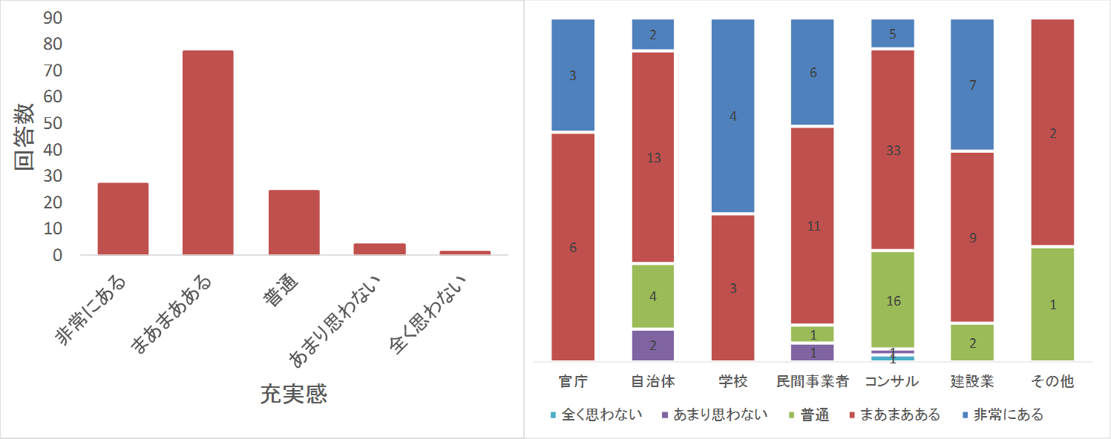

図 7　充実感の集計結果

　次に、年齢別の仕事の充実感の集計結果を図 8に示す。図 8によれば、20～49歳までの年齢において、充実感を持っている人が充実感を持っていない人よりも多いことが読み取れる。また、20代後半～30代後半までは仕事量が多い傾向があったが、それでも仕事に対し、充実感を持っている人が多いことが分かった。

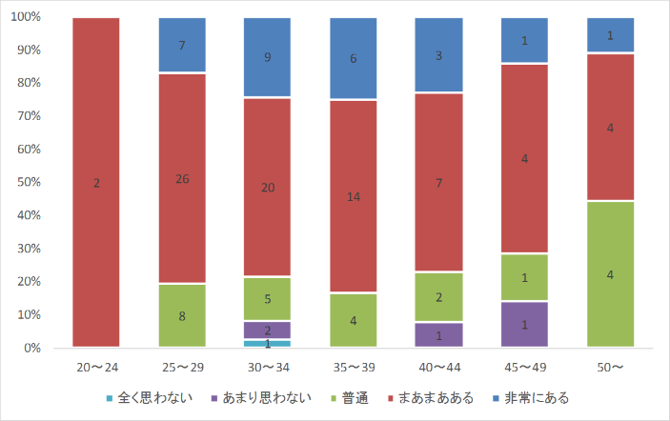

図 8　年齢別の仕事の充実感

【アンケート結果②効率化・削減を望む業務について】

前項では、アンケートの結果①と題し、アンケートの集計結果をいくつかの切り口に分け、仕事量と充実感の関係を見てきた。これにより、土木業界では仕事量は多いと感じつつも充実感を持って仕事に臨んでいる人が多い可能性が示された。

ここからは、土木業界における更なる充実感の向上と仕事量の適正化を図る方策を探るため、効率化・削減を望む業務についてアンケート結果を整理する。

本アンケートにより、得られた「効率化または削減できる業務」の一覧を表 1に示す。なお、本アンケートで得られた結果に恣意的な操作が加わらないようにするため、「効率化または削減できる業務」における書きぶりや表現はそのまま記載している。

表 1　効率化または削減できる業務

|  |  |  |
| --- | --- | --- |
| 業種 | 年齢 | 効率化または削減できる業務 |
| コンサル | 25～29 | Excel入力作業 |
| コンサル | 25～29 | データ整理 |
| コンサル | 50～ | 点検業務 |
| コンサル | 30～34 | 機械作業の様式作成、社員間の共有 |
| コンサル | 50～ | 道路のB/Cは無駄、整備の必要性は行政が責任を持って説明 |
| コンサル | 45～49 | IT化による効率化、ﾍﾟｰﾊﾟｰﾚｽ |
| コンサル | 35～39 | データの共有化、検索システムの充実 |
| コンサル | 35～39 | 重複業務の情報共有による効率化 |
| コンサル | 35～39 | 旅費、経費清算 |
| コンサル | 35～39 | ｺﾝｻﾙ業務のJVを推進 |
| コンサル | 35～39 | 社内の事務作業 |
| コンサル | 30～34 | 集計業務、現道実験を外注すれば効率化できる |
| コンサル | 30～34 | 突発的な仕事。短期締切業務など |
| コンサル | 25～29 | 水文調査業務、単純な地質調査業務 |
| コンサル | 30～34 | 高規格道路の開通効果資料を開通１年後だけにして欲しい。（短期間では定量的な効果が出にくい） |
| コンサル | 30～34 | 発注者への提出書類の定型化・簡素化 意味のない社内会議 社内独自システムの簡素化 膨大な過年度業務の検索 |
| コンサル | 30～34 | 発注者内部で使用するための資料作成が多い。 同じ国交省でも整備局毎に書式が異なる。統一して欲しい。 |
| コンサル | 25～29 | 事業評価、災害調査 |
| コンサル | 30～34 | 情報共有不足による社内・客先への再説明や質問対応など |
| コンサル | 30～34 | 社内書類の作成 |
| コンサル | 45～49 | 事業評価業務 |
| コンサル | 35～39 | 資料の作成方法及び共有方法。マクロを使って単純作業を自動化。バージョン管理ツールを活用し、複数人での編集作業中の最新版の管理。 |
| コンサル | 35～39 | 「業務計画書」記載事項が増加している。業務のレベルに応じて削減可能。 |
| コンサル | 30～34 | 発注者からの急な依頼が減れば効率化が進む。 |
| その他 | 40～44 | 積算 |
| その他 | 25～29 | 社内決裁、発注の概略化 |
| 学校 | 35～39 | 発注作業 |
| 官庁 | 30～34 | 機関内部の事務作業 |
| 官庁 | 25～29 | 発注手続きの資料作成。所内の審査 |
| 官庁 | 30～34 | 入札関係の書類の作成。手戻りが多い。 |
| 建設業 | 45～49 | 大人数での長時間会議 |
| 建設業 | 35～39 | 業務ﾌｫﾙﾀﾞが体系化されていない為、検索に時間を要する。実施設計時の変更頻度が高い |
| 建設業 | 25～29 | ﾜｰﾄﾞやｴｸｾﾙを使用する調書や資料の作成作業 |
| 建設業 | 25～29 | 現場での事務処理、測量業務、図面の修正等 |
| 建設業 | 40～44 | 自席外での書類作成、確認ができれば効率化となる。社内会議議事録の作成をなくす。 |
| 建設業 | 30～34 | ISO書類、施工体制台帳、立会調書 |
| 建設業 | 25～29 | ﾍﾟｰﾊﾟｰﾚｽにしたいと言っている割に印刷業務が多い。 |
| 建設業 | 25～29 | ペーパーレス化 |
| 建設業 | 25～29 | 報告書の作成。印刷および各種整理業務 |
| 建設業 | 30～34 | 提出書類作成の効率化（電子化、総量削減） |
| 建設業 | 25～29 | 打合せ資料の削減 |
| 建設業 | 35～39 | 繰り返し作業は、ヒューマンエラーを削減するためにプログラムにより自動化を心がけている。 |
| 建設業 | 25～29 | 紙媒体による資料の作成、提出が不要と考える。 |
| 建設業 | 30～34 | 会議時間の削減、出席者の選定 |
| 建設業 | 30～34 | 手戻りの削減、知識を増やすことにより、理解する時間の短縮化、 |
| 建設業 | 25～29 | 検査書類の印刷、ファイリング |
| 建設業 | 35～39 | 社内向け資料などの書類作成 |
| 自治体 | 40～44 | 発注設計書作成業務に労力を取られ過ぎている。 |
| 自治体 | 30～34 | 事務処理等の簡略化。委託業務手続の簡略化。 |
| 自治体 | 30～34 | 業務と関係のない照会。協議会や期成会等の集約化 |
| 自治体 | 30～34 | 専門性を活かす業務分担になっていない。 |
| 自治体 | 35～39 | 時間外を伴うような無計画な業務 |
| 民間事業者 | 40～44 | 社内調整、社内監査対応 |
| 民間事業者 | 45～49 | 社内手続き |
| 民間事業者 | 40～44 | 予算要求、契約手続きの簡略化 |
| 民間事業者 | 30～34 | 資料の事前配布、稟議の電子化 |
| 民間事業者 | 45～49 | 計画時の検討不足による手戻り対応 |
| 民間事業者 | 45～49 | 書類作成 |
| 民間事業者 | 40～44 | 立会、検査 |
| 民間事業者 | 35～39 | 事務手続き、説明資料作成 |
| 民間事業者 | 35～39 | 事務仕事、重複業務、変更手続き |
| 民間事業者 | 40～44 | 発注手続き |
| 民間事業者 | 25～29 | 設計書の作成・審査・決済。打合せ、データ整備、抽出。 |
| 民間事業者 | 30～34 | 社内会議資料の削減 |

この表を基に、「効率化または削減できる業務」の特徴を把握するため、これらの業務を①「単純作業」、②「書類作成」、③「非電子化」、④「会議」、⑤「社内外調整」、⑥「手戻り」の6要素に当てはめることとし、当てはまっていた場合は1点を付け、6個の要素の内、どの要素が最も業務の非効率化につながっているかを把握することとした。分類結果を表 2及び図 9に示す。

表 2　効率化または削減できる業務の分類

|  |  |  |  |  |  |  |
| --- | --- | --- | --- | --- | --- | --- |
| 効率化または削減できる業務 | 単純作業 | 書類作成 | 非電子化 | 会議 | 社内外調整 | 手戻り |
| Excel入力作業 | 1 | 1 | 1 |  |  |  |
| データ整理 | 1 | 1 |  |  |  |  |
| 点検業務 | 1 |  |  |  |  |  |
| 機械作業の様式作成、社員間の共有 |  | 1 |  |  | 1 |  |
| 道路のB/Cは無駄、整備の必要性は行政が責任を持って説明 |  |  |  |  |  |  |
| IT化による効率化、ﾍﾟｰﾊﾟｰﾚｽ |  | 1 | 1 |  |  |  |
| データの共有化、検索システムの充実 |  |  | 1 |  |  |  |
| 重複業務の情報共有による効率化 |  |  | 1 |  |  |  |
| 旅費、経費清算 | 1 |  |  |  |  |  |
| ｺﾝｻﾙ業務のJVを推進 |  |  |  |  |  |  |
| 社内の事務作業 | 1 |  |  |  |  |  |
| 集計業務、現道実験を外注すれば効率化できる | 1 |  |  |  |  |  |
| 突発的な仕事。短期締切業務など |  | 1 |  |  | 1 |  |
| 水文調査業務、単純な地質調査業務 | 1 |  |  |  |  |  |
| 高規格道路の開通効果資料を開通１年後だけにして欲しい。（短期間では定量的な効果が出にくい） |  | 1 |  |  | 1 |  |
| 発注者への提出書類の定型化・簡素化 意味のない社内会議 社内独自システムの簡素化 膨大な過年度業務の検索 |  | 1 |  | 1 | 1 |  |
| 発注者内部で使用するための資料作成が多い。 同じ国交省でも整備局毎に書式が異なる。統一して欲しい。 |  | 1 |  |  | 1 |  |
| 事業評価、災害調査 |  |  |  |  | 1 |  |
| 情報共有不足による社内・客先への再説明や質問対応など |  |  |  |  | 1 |  |
| 社内書類の作成 |  | 1 |  |  |  |  |
| 事業評価業務 |  |  |  |  | 1 |  |
| 資料の作成方法及び共有方法。マクロを使って単純作業を自動化。バージョン管理ツールを活用し、複数人での編集作業中の最新版の管理。 |  | 1 | 1 |  |  |  |
| 「業務計画書」記載事項が増加している。業務のレベルに応じて削減可能。 |  | 1 |  |  |  |  |
| 発注者からの急な依頼が減れば効率化が進む。 |  |  |  |  | 1 |  |
| 積算 | 1 |  |  |  |  |  |
| 社内決裁、発注の概略化 |  | 1 |  |  | 1 |  |
| 発注作業 |  | 1 |  |  | 1 |  |
| 機関内部の事務作業 | 1 |  |  |  |  |  |
| 発注手続きの資料作成。所内の審査 |  | 1 |  |  | 1 |  |
| 入札関係の書類の作成。手戻りが多い。 |  | 1 |  |  | 1 |  |
| 大人数での長時間会議 |  |  |  | 1 | 1 |  |
| 業務ﾌｫﾙﾀﾞが体系化されていない為、検索に時間を要する。実施設計時の変更頻度が高い |  |  | 1 |  |  |  |
| ﾜｰﾄﾞやｴｸｾﾙを使用する調書や資料の作成作業 | 1 | 1 | 1 |  |  |  |
| 現場での事務処理、測量業務、図面の修正等 | 1 |  |  |  |  |  |
| 自席外での書類作成、確認ができれば効率化となる。社内会議議事録の作成をなくす。 |  | 1 |  |  |  |  |
| ISO書類、施工体制台帳、立会調書 |  | 1 |  |  |  |  |
| ﾍﾟｰﾊﾟｰﾚｽにしたいと言っている割に印刷業務が多い。 |  | 1 | 1 |  |  |  |
| ペーパーレス化 |  | 1 | 1 |  |  |  |
| 報告書の作成。印刷および各種整理業務 | 1 | 1 | 1 |  |  |  |
| 提出書類作成の効率化（電子化、総量削減） |  | 1 |  |  |  |  |
| 打合せ資料の削減 |  | 1 |  | 1 | 1 |  |
| 繰り返し作業は、ヒューマンエラーを削減するためにプログラムにより自動化を心がけている。 | 1 |  | 1 |  |  |  |
| 紙媒体による資料の作成、提出が不要と考える。 |  | 1 |  |  |  |  |
| 会議時間の削減、出席者の選定 |  |  |  | 1 | 1 |  |
| 手戻りの削減、知識を増やすことにより、理解する時間の短縮化、 |  |  |  |  |  | 1 |
| 検査書類の印刷、ファイリング | 1 | 1 |  |  |  |  |
| 社内向け資料などの書類作成 |  | 1 |  |  | 1 |  |
| 発注設計書作成業務に労力を取られ過ぎている。 |  | 1 |  |  |  |  |
| 事務処理等の簡略化。委託業務手続の簡略化。 | 1 |  |  |  |  |  |
| 業務と関係のない照会。協議会や期成会等の集約化 | 1 |  |  | 1 | 1 |  |
| 専門性を活かす業務分担になっていない。 | 1 |  |  |  |  |  |
| 時間外を伴うような無計画な業務 |  |  |  |  |  |  |
| 社内調整、社内監査対応 |  |  |  |  | 1 |  |
| 社内手続き |  |  |  |  | 1 |  |
| 予算要求、契約手続きの簡略化 |  |  |  |  |  |  |
| 資料の事前配布、稟議の電子化 |  | 1 |  |  |  |  |
| 計画時の検討不足による手戻り対応 |  |  |  |  | 1 | 1 |
| 書類作成 |  | 1 |  |  |  |  |
| 立会、検査 | 1 |  |  |  |  |  |
| 事務手続き、説明資料作成 | 1 | 1 |  |  | 1 |  |
| 事務仕事、重複業務、変更手続き | 1 | 1 |  |  | 1 |  |
| 発注手続き |  | 1 |  |  | 1 |  |
| 設計書の作成・審査・決済。打合せ、データ整備、抽出。 | 1 | 1 | 1 |  | 1 |  |
| 社内会議資料の削減 |  | 1 |  |  | 1 |  |
| 集計結果 | 21 | 34 | 12 | 5 | 26 | 2 |

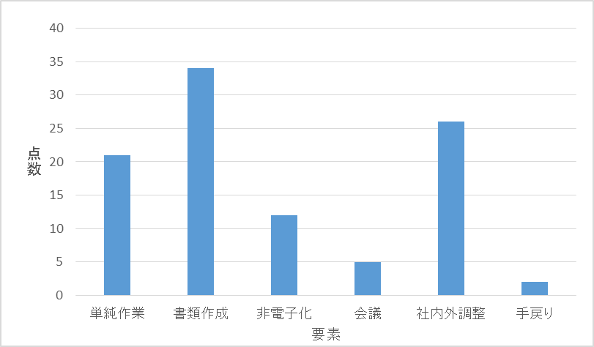

図 9　効率化または削減できる業務の分類(集計結果)

表 2及び図 9の分類結果より、「書類作成」が他の要素に比べて一番点数が高くなっていることが分かった。

このことから、書類作成にかかる時間を低減することが業務効率化に繋がるのではないかと考えられる。

そのため、次章では工事書類の削減に取り組んだ事例について調査を行うこととする。

# **工事書類削減に係る中部地方整備局へのヒアリング**

　第2章でのアンケートの結果、若手技術者は、契約等の書類作成について効率化・削減を望んでいることが明らかとなったことから、書類の中でも、国土交通省による「土木工事における受発注者の業務効率化実施方針」において1番目の内容となっている「提出を求める“工事書類”の明確化及び削減」 [4]にある「工事書類」に着目をし、実際に工事書類を20％削減 [5]した中部地方整備局へヒアリング調査を行い、工事書類削減に係る提案をするための参考とすることとした。なお、ヒアリングの概要は以下の通りである。

【ヒアリングの概要】

　日時：2017年1月17日

　場所：国土交通省中部地方整備局　三の丸庁舎　会議室

対象：国土交通省中部地方整備局企画部　　総括技術検査官、技術検査官

【ヒアリング結果と考察】

中部地整における工事書類削減の背景

工事書類削減に至った背景として、中部地整は、

①工事の竣工検査の前に、工事書類一式に一夜漬けでインデックスを付け、きれいにファイリングする等の作業が発生し、受注者の負担が大きいこと。

②日建連等の業界団体から他の発注者と比較して国交省の工事の際に求められる書類が多いとの指摘があったこと。

の2点を挙げていた。

中部地整における取り組み

中部地整においては、平成27年度に完成する工事24本を対象にし、出来形や品質を証明する以外の工事書類で、主任監督員が施工中に「施工プロセスチェック」にて履行の確認を行った項目について、技術検査官の二重チェックを廃止し、完成検査時に持込を不要とするモデル工事を実施した。

これにより、主任監督員と技術検査官による二重確認が無くなり、受注者からも「完成検査時の負担軽減につながった」との意見をもらい一定の成果を得るに至った。一方で、「実際の作成資料の量は減っていない」という意見もあった。そのため、3種類の仕様書(共通仕様書、特記仕様書、追加特記仕様書) 独自で改定が可能な、「特記仕様書」の改定を通じて工事書類の削減が可能か検討することとした。

3種類の特記仕様書について、土木工事特記仕様書改訂勉強会（以下、「勉強会」という。）を組織し改定を実施することとした。勉強会は、①発注者、各業界団体の委員で構成し、②各委員にアンケートを実施し、各団体の意見を吸い上げるようにした。

中部地整の取り組み結果

　本取り組みの結果、削減できた書類と削減できなかった書類があった。削減できた書類としては、①特記仕様書策定当時の目的が薄れたもの、②必要なときに見ればよい資料、③中部地方整備局のみの書類であった。一方で、①法律上の縛りがあるもの、②出来形や品質管理に関わるものは削減できなかった。

上記の取り組みを行った結果、検査時に持ち込む書類の削減には成功した(20％削減)が、一方で、作成する書類については既に簡素化が進められており、更に大幅に減らすことが難しい状況であるとの所感を中部地整としては持つに至った。

今後の展開について

　工事書類の更なる削減に向けて以下の取り組みを実施している。

①全国へ工事書類削減を水平展開

　　本省より各地整へ事務連絡を発出し、全国へ水平展開。

②部内で「工事書類減らし隊」を結成

　　引き続き勉強会とともに工事書類の削減に取り組む。

③工事書類の様式の標準化

　　周辺自治体等へのヒアリングを通じて、様式の統一について検討している。

④ASP(情報共有システム)等のIT技術の導入

　監督職員の確認・立会記録をタブレットを使いデータに直接書き込むなど、ASPを利用した現場のペーパーレス化を推進する。

今後の土木学会や若手技術者に期待すること

・中立的な立場で意見の言える土木学会で是非検討を進め、提案していただきたい。

・IT技術については、若手の方が飲み込みも早く、頭もやわらかく自由な発想が期待できるので、若手の意見を吸い上げていきたいとも思料している。

# **考察と政策提案**

　仕事量と充実感のアンケート及び中部地方整備局へのヒアリングを通じて若手技術者は書類作成について効率化を望んでいることが分かったが、実際に工事書類の削減に取り組んだ事例を調査すると、作成する書類については既に簡素化が進められており、更に大幅に減らすことが難しい状況であることが分かった。

　これは、①工事書類の多くを占める、出来形や品質確認に係る書類の削減が難しいこと。②工事における業務フローが確立しており、そのフローに工事書類が紐づいていることから、業務フローを変えずに工事書類を変えるのは難しいこと、等が理由としては考えられる。

よって、書類を削減していくことはもちろんだが、短期的には、ASP(情報共有システム)等のIT技術の導入を図り、少しでも書類作成の労力を減らす取り組みを進めるとともに、長期的には、工事における業務フローを変えることにより、書類作成が少なく済むようにしていく取り組みが併せて必要だと考えられる。

# **引用文献**

|  |  |
| --- | --- |
| [1] | 読売新聞, p. 37, 2017年1月21日. |
| [2] | 竹井善昭, “長時間労働をクリスマスイブに議論、日本人の生産性の深刻さ,” 2016. [オンライン]. Available: http://diamond.jp/articles/-/112718. [アクセス日: 21 1 2017]. |
| [3] | 社団法人日本建設業連合会, "建設業ハンドブック," 社団法人日本建設業連合会, 2016. |
| [4] | 国土交通省, “土木工事における受発注者の業務効率化実施方針,” [オンライン]. Available: https://www.mlit.go.jp/tec/sekisan/sekou/pdf/220929kouritsuka02.pdf. [アクセス日: 21 1 2017]. |
| [5] | 日経コンストラクション, “工事書類2割減へ、中部地整が全国初の仕様書改訂,” 2016. |

【巻末資料】

土木学会若手PU小委員会

仕事量と充実感のアンケート

１．所属

　□官庁　□地方自治体　□学校　□民間事業者　□コンサルタント業　□建設業　□その他

２．年齢

　□２０～２４歳　　□２５～２９歳　　□３０～３４歳　　□３５～３９歳

　□４０～４４歳　　□４５～４９歳　　□５０歳～

３．性別

　□男性　　□女性

４．土木学会会員種別

　□会員　　□学生会員　　□非会員

５．自分の仕事の量は、どのように感じていますか？

　□非常に多い　　□まあまあ多い　　□適量　　□少ない　　□とても少ない

６．やりがいのある仕事ですか？

　□非常にある　　□まあまあある　　□普通　　□あまり思わない　　□全く思わない

７．効率化または削減できると思われる業務があれば教えて下さい。（自由意見）

８．土木学会での活動について教えてください（複数回答可）

　□学会誌講読　　□講習会等の行事参加　　□論文発表　 □調査研究委員会活動への参加

□委員会など　　□その他（ 　 ）

８-1．土木学会および学会誌について要望があれば教えてください。（自由意見）

　　　　　　　　　　　　　　　　　　　　　　　　　　　　＊裏面もご確認ください。

８-2．講習会等の行事に参加されていない理由・改善要望を教えてください。（自由意見）

８-3．こんな講習会なら参加したいというものはありますか？（自由意見）

８-4．調査研究活動に対する、あなたの印象を教えてください。（自由意見）

　□一般技術者には不要　□研究者のみの活動　□取り組み方がわからない（敷居が高い?）

□その他

９．「４．」にて非会員とご回答の方へ、理由があれば教えて下さい。（自由意見）

１０．土木学会の継続教育(CPD)制度を利用されていますか？

　□利用している　 □利用していない

　□その他団体を利用している（団体名 　　　　　　　 　 ）

　□CPD制度についてよく知らない

１１．JSCE2015をご存知ですか？

　□内容を理解している　　□知っている　 □知らない

１２．自由意見（仕事の効率化や充実感の向上に関する情報・意見をお寄せください）

＊以上です。ご協力ありがとうございました